**ЛАБОРАТОРНА РОБОТА №3**

**Тема:** Конфігурація, логування та маршрутизація в ASP.NET. Робота з сесіями та кукі.

**Мета роботи:** ознайомитися з файловими та нефайловими провайдерами конфігурації в ASP.NET, принципами побудови власних провайдерів логування, визначенням маршрутів, навчитися зберігати дані у сесіях.

**Хід роботи:**

**Завдання 1.** Створити власний json-файл конфігурації з назвою conf.json. У файлі конфігурації розмістити наступні налаштування:

● Title - назва, яка буде виводитися при зверненні до будь-якого маршруту додатку

● LogFile - шлях (назва) текстового файла для запису логів.

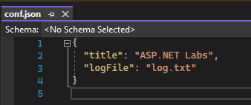

Рис. 1. Вміст файлу conf.json

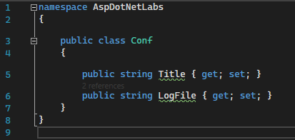

Рис. 2. Код класу Conf

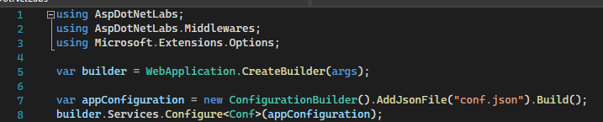

Рис. 3. Реєстрація власної конфігурації з файлу conf.json

**Завдання 2.** За допомогою MapRoute визначити маршрути та їх обробники для того, щоб працювали наступні маршрути:

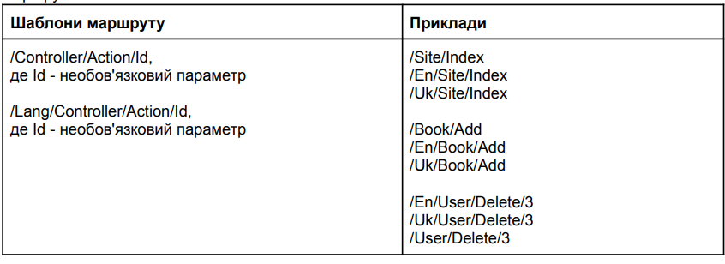

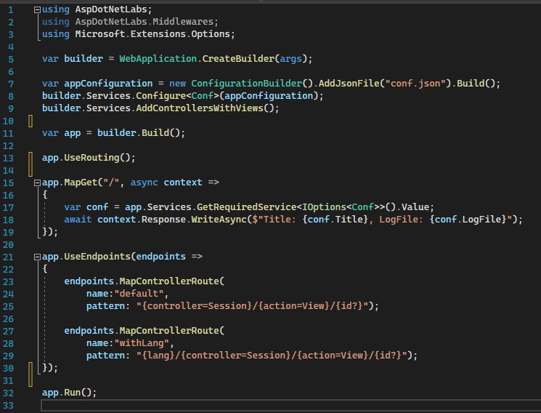

Рис. 4. Код класу Program

**Завдання 3.** Визначити маршрути та реалізувати вказані дії при переході за ними:

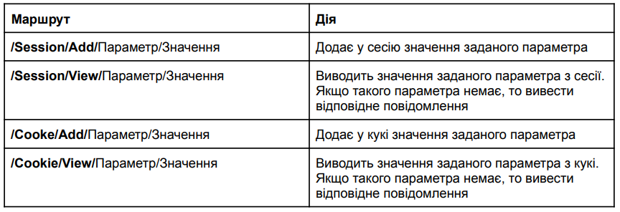

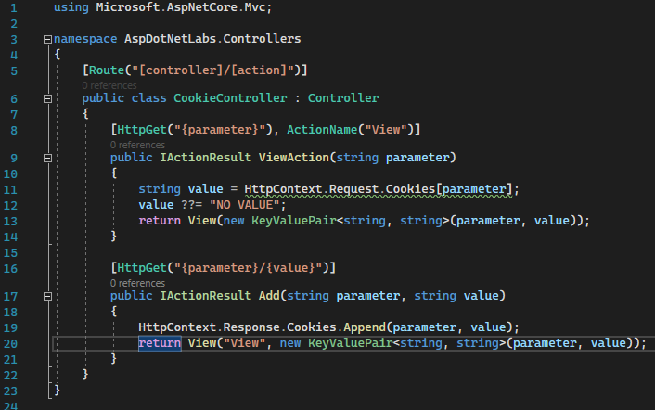

Рис. 5. Код класу CookieController

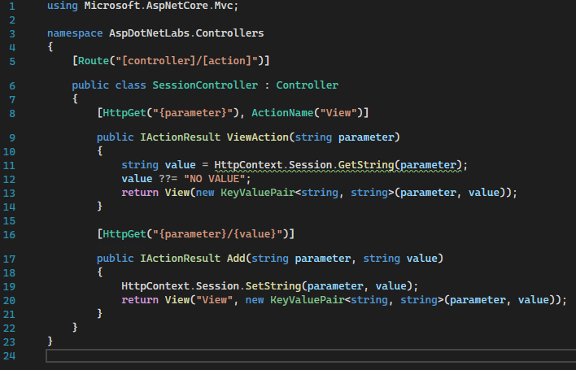

Рис. 6. Код класу SessionController



Рис. 7. Код класу Views/Cookie/View.cshtml

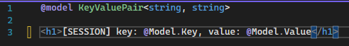

Рис. 8. Код класу Views/Session/View.cshtml

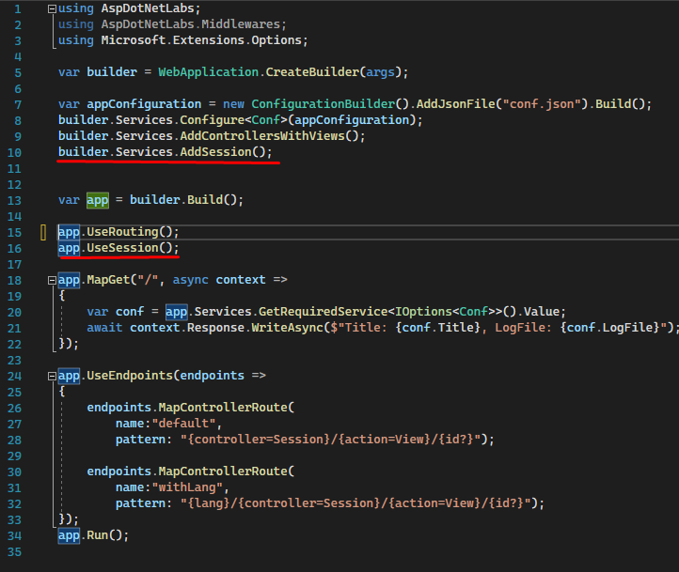

Рис. 9. Додавання у класі Program сервісів та middleware сесій

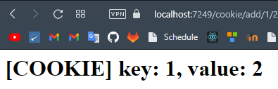

Рис. 10. Результат за адресою /cookie/add/2/3

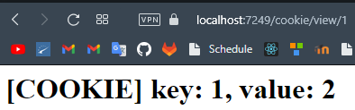

Рис. 11. Результат за адресою /cookie/view/2

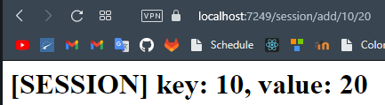

Рис. 12. Результат за адресою /session/add/10/20

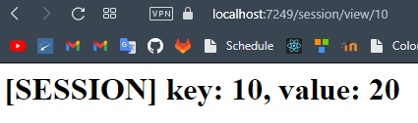

Рис. 13. Результат за адресою /session/view/10

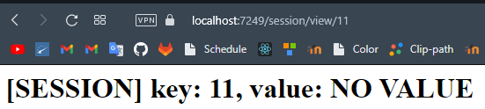

Рис. 14. Результат за адресою /session/view/11

**Завдання 4.** Створити власний файловий провайдер логування, який буде записувати інформацію про дату, час, IP-адресу користувача та шлях запиту до сервера в текстовий файл, назва якого задана в конфігурації в параметрі LogFile. При кожному запиті має додавати один рядок до файла.

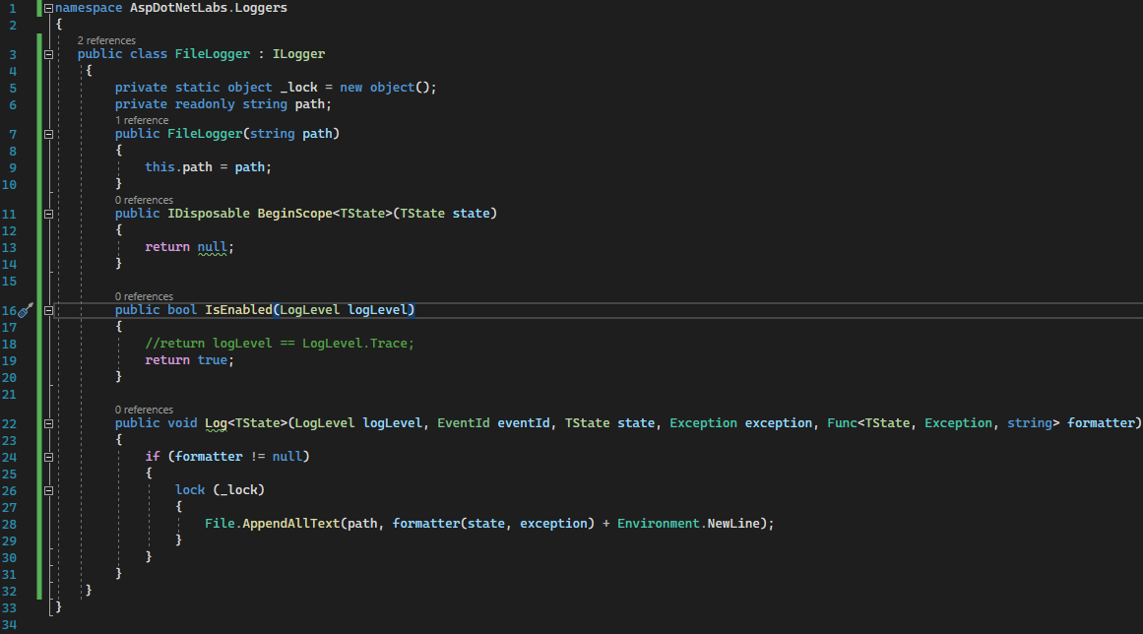

Рис. 15. Код класу FileLogger

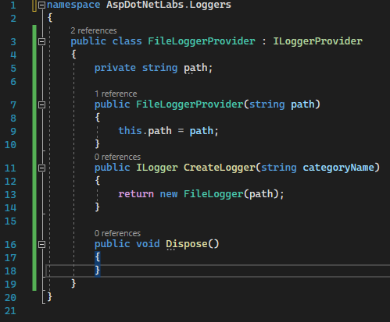

Рис. 16. Код класу FileLoggerProvider

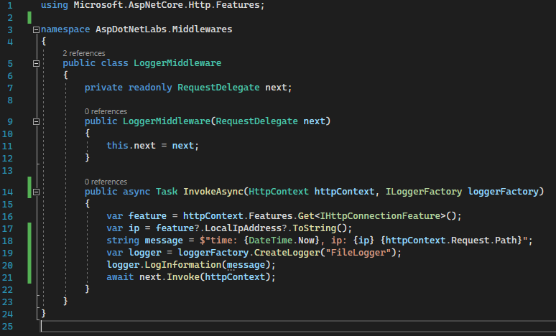

Рис. 17. Код класу LoggerMiddleware

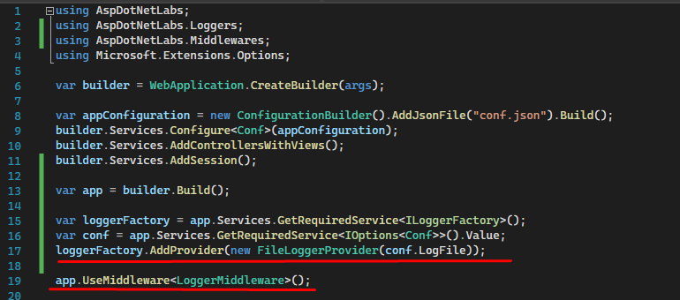

Рис. 18. Реєстрація FileLoggerProvider та LoggerMiddleware

**Висновок:** на цій лабораторній роботі ми ознайомилися з файловими та нефайловими провайдерами конфігурації в ASP.NET, принципами побудови власних провайдерів логування, визначенням маршрутів, навчитися зберігати дані у сесіях.